EREĞLİ’DE SINAV PUANI İLE ÖĞRENCİ ALAN LİSELER
Okul Adı | Okul Türü | Öğretim Süresi | Pansiyon Durumu | Kontenjanı | 2020 Yılı Türkiye Geneli En Düşük Yüzdelik Dilim | 2020 Yılı Türkiye Geneli En Yüksek Yüzdelik Dilim
Ereğli Fen Lisesi | Fen Lisesi | 4 yıl | Pansiyon(Kız/Erkek) | 204 | 4,83 | 0,14
İvriz Sosyal Bilimler Lisesi | Sosyal Bilimler Lisesi | Hazırlık+ 4 yıl | Yok | 102 | 22,41 | 5,82
Fatih Mesleki ve Teknik Anadolu Lisesi | Uçak Bakım Alanı | 4 yıl | Yok | 68 | 40,05 | 17,56
Ereğli Mesleki ve Teknik Anadolu Lisesi | Elektrik- Elektronik Teknolojisi Alanı | 4 yıl | Yok | 34 | 70,08 | 29,59
Şehit Emre Dut Kız Anadolu İmam Hatip Lisesi | Fen ve Sosyal Bilimler Proğramı | 4 yıl | Kız | 30 | 26,56 | 5,68
Şehit Nurullah Seçen Anadolu İmam Hatip Lisesi | Fen ve Sosyal Bilimler Proğramı | 4 yıl | Erkek | 30 | 33,42 | 5,6
TOKİ Şehit Hidayet Erdoğan Mesleki ve Teknik Anadolu Lisesi | Konaklama ve Seyahat Hizmetleri Alanı | 4 yıl  (Kız/ Erkek) | Erkek | 30 | * | *
TOKİ Şehit Hidayet Erdoğan Mesleki ve Teknik Anadolu Lisesi | Yiyecek İçecek Hizmetleri Alanı | 4 yıl  (Kız/ Erkek) | Erkek | 60 | * | *

KAYIT ALANIMIZDA (ADRESE DAYALI)SINAVSIZ ALAN LİSELER
Okul Adı | Okul Türü | Pansiyon Durumu | Kontenjanı | Öğretim Şekli | 2020 Yılı En Düşük Okul Başarı Puanı (OBP)
Mimar Ahmet Köşker Lisesi | Anadolu Lisesi | Yok | 160 | Kız/Erkek | 85,98
Cumhuriyet Lisesi | Anadolu Lisesi | Yok | 180 | Kız/Erkek | 82,33
Şehit Ramazan Aydoğan Anadolu Lisesi (BELCEAĞAÇ) | Anadolu Lisesi | Kız | 400 | Kız/Erkek | 72,96
Ereğli İpek Yolu Mesleki ve Teknik Anadolu Lisesi | Anadolu Meslek Programı | Yok | * | Kız/Erkek | *
Ereğli Lokman Hekim Mesleki ve Teknik Anadolu Lisesi | Anadolu Meslek Programı | Kız | * | Kız/Erkek | 83,83
Ereğli Mesleki ve Teknik Anadolu Lisesi | Anadolu Meslek Programı | Yok | * | Kız/Erkek | *
Ereğli Yunus Emre Mesleki ve Teknik Anadolu Lisesi | Anadolu Meslek Programı | Yok | * | Kız | *
Fatih Mesleki ve Teknik Anadolu Lisesi | Anadolu Meslek Programı | Yok | * | Kız/Erkek | *
Şehit Emre Dut Kız Anadolu İmam Hatip Lisesi(Fen Sosyal Program Okulu) | Anadolu İmam Hatip Lisesi | Kız | * | Kız | *

KAYIT ALANIMIZ DIŞINDA (KOMŞU KAYIT) SINAVSIZ ALAN LİSELER
Okul Adı | Okul Türü | Pansiyon Durumu | Kontenjanı | Öğretim Şekli | 2020 Yılı En Düşük Okul Başarı Puanı (OBP)
Ereğli Lisesi | Anadolu Lisesi | Yok | 180 | Kız/Erkek | 95,53
Atatürk Lisesi | Anadolu Lisesi | Yok | 240 | Kız/Erkek | 85,97
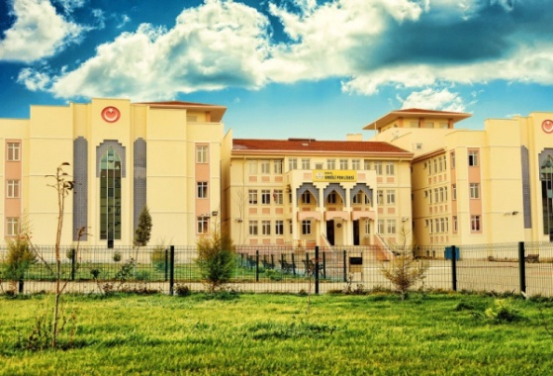
FEN LİSESİ NEDİR?
- Fen liseleri, fen ve matematik alanlarındaki yetenekleri yüksek olan öğrencileri, matematik ve fen bilimleri alanında yükseköğrenime hazırlar.
- Matematik ve fen bilimleri alanlarında gereksinim duyulan üstün nitelikli bilim adamlarının yetiştirilmesine kaynaklık eder.
- Öğrencileri araştırmaya yöneltmeyi, bilimsel ve teknolojik gelişmeler ile yeni buluşlara ilgi duyanların çalışacakları ortamı ve koşulları hazırlar.
- Yeni teknolojileri kullanabilen, yeni bilgiler üretebilen ve projeler hazırlayabilen bireyler yetiştirir.
- Öğrencilerin bilimsel araştırma yapmalarına, bilimsel ve teknolojik gelişmeleri izlemelerine yardımcı olacak şekilde yabancı dilde iyi yetişmelerini sağlar.
- Birinci yabancı dili İngilizce olan fen liselerinde öğrenim süresi 4 (dört) yıldır.
- Yatılı ve karma okullardır.
- Resmi fen liseleri ile ilgili daha detaylı bilgiye http://ogm.meb.gov.tr adresindeki ‘Okullarımız’ butonu tıklanarak ulaşılabilir.
Bu liseler meslek lisesi olmadığı için herhangi bir mesleğe hazırlamaz. Daha çok iyi bir üniversiteye hazırlanır. Bu üniversite sınavında herhangi bir mesleği seçebilirsiniz. Bununla birlikte Fen Liseleri, sayısal, fen ve dil ağırlıklı eğitim verdiği için üniversite sınavında da sayısal ve dil puan türlerinde daha çok tercih yapılır. Burada sayısal ve dil puanıyla seçilen mesleklerin bazılarını sıralayalım;
- Mühendislik bölümleri, Tıp, Diş Hekimliği, Veterinerlik,
- Matematik, Fizik, Kimya, Biyoloji, Fen Öğretmenlikleri
- Genetik, Eczacılık, Hemşirelik,
- Mimarlık, Jeofizik, Tüm Dil Bölümleri

SOSYAL BİLİMLER LİSESİ NEDİR?
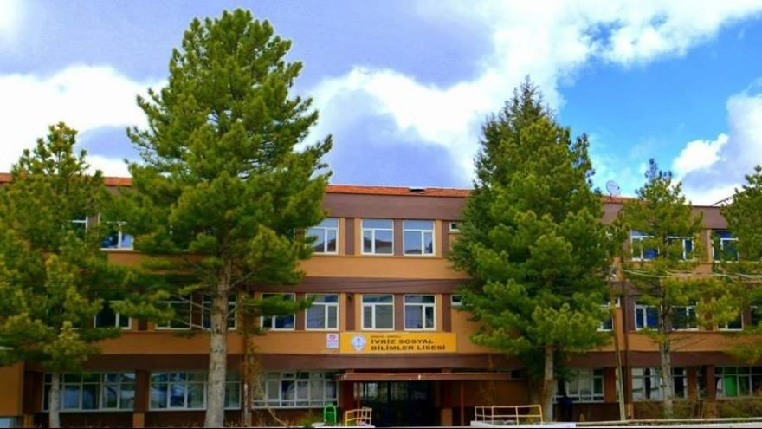
- Sosyal Bilimler Lisesi‘nin amaçları arasında; Sosyal Bilimler ve Edebiyat alanında ihtiyaç duyulan nitelikli bilim adamlarını yetiştirmek, zekâ düzeyleri ile edebiyat ve sosyal bilimler alanlarındaki ilgi ve yetenekleri üst düzeyde olan öğrencileri bu alanda yükseköğretime hazırlamak yer almaktadır.
- Ayrıca amaçlarından biri de siyaset ve bürokrasiye kültürlü; devleti ve demokrasiyi iyi tanıyan, ona işlerlik kazandıracak elemanları yetiştirmektir.
- Bu okullarda öğretim süresi 1 yılı hazırlık olmak üzere 5 yıldır.

Sosyal Bilimler Lisesi Sayısal Bölüm Var Mı? Dersler Neler?
Sosyal Bilimler Lisesi içerisinde sayısal, sözel gibi bir ayrım bulunmamaktadır. Tüm lise eğitimi boyunca öğrenciler sosyal ağırlıklı dersler görmektedir. Bu kapsamda ise edebiyat, coğrafya ve tarih dersleri ağırlıklı olarak okutulmaktadır. Bu derslerin yanı sıra Fen Bilimleri ve matematik dersleri de vardır. Sadece birinci sınıfa özel olarak ise fizik, kimya ve biyoloji dersleri bulunmaktadır. Bunlara ek olarak yabancı dil eğitimi de bulunmaktadır.
Sosyal bilimler liselerinde dersler edebiyat, tarih ve coğrafya ağırlıklıdır. Fizik, Kimya ve biyoloji gibi Sayısal dersler sadece 9.sınıfta görülmektedir. Bu yüzden sayısal bölümü tercih edecek adaylar tercihini Sosyal bilimler liselerinden yana kullanmamalıdır. Hukuk, İşletme, PDR, Psikoloji gibi bölümleri tercih edecek adaylar için Sosyal bilimleri liseleri doğru tercihtir.
Bu okuldan mezun olmuş başarılı bireyler rahatlıkla avukatlık, savcılık, sunuculuk, diplomatlık, tercümanlık vb. buna benzer meslekleri icra edebilirler. Genelde mezun olan bireylerin tercih ettiği üniversite türü Hukuk Fakülteleri, Edebiyat Fakülteleri, Uluslar Arası İlişiler, Radyo ve Televizyonculuk, İngilizce-Almanca-Fransızca Dil ve Edebiyatı, Siyaset Bilimi ve Uluslar Arası İlişkiler, Tarih, Halkla İlişkiler, Psikoloji, İktisadi ve İdari Bilimler Fakülteleri, İşletme, Maliye, Kamu Yönetimi, Uluslararası Ticaret gibi sözel ve matematik alanında başarı gerektiren bölümlerdir. Fen Lisesini tercih eden bir öğrenci nasıl tıp ya da mühendislik gibi bölümleri hedefliyorsa, Sosyal Bilimler Lisesi için de öğretmenlik, psikoloji, tarih gibi alanlar önceliklidir.

ANADOLU KIZ MESLEK LİSELERİ NEDİR?
- İlköğretim okulu üzerine, bazı derslerin öğretimini yabancı dille yapan, öğretim yılı bir yıl hazırlık sınıfından sonra dört yıl olan ve mesleğe yönelik teknik elemanların yetiştirildiği okullardır.
- Çeşitli meslek alanlarına yönelik 21 alan/bölümde faaliyet göstermektedir. Eğitim İngilizce ve Almanca dillerinden biriyle yapılmaktadır.
- Bu okullardan teknisyen unvanı ile mezun olanlar, alanları ile ilgili iş yerlerinde çalışabilecekleri gibi, isterlerse yükseköğretim kurumlarına da devam edebilirler.

SAĞLIK MESLEK LİSELERİ NEDİR?
- Sağlık Bakanlığı’na bağlı kamu ve özel yataklı/yataksız sağlık kurum ve kuruluşlarına ara eleman yetiştirmek üzere açılan okullardır.
- Yapılan değişikliklere göre, sağlık meslek liselerinin bazı programlarına yeni öğrenci kaydedilmeyecek ve böylelikle lise mezunlarının ebe ya da hemşire unvanını kazanması mümkün olmayacak.
- Yeni Unvanlar: Sağlık meslek lisesi mezunlarının kazanacağı unvanlarda da değişiklik yapıldı. Buna göre, sağlık meslek liselerinden sadece ‘Hemşire Yardımcısı’, ‘Ebe Yardımcısı’, ‘Sağlık Bakım Teknisyeni’ unvanları ile mezun olunabilecek.

İMAM HATİP LİSELERİ NEDİR?
İmam Hatip Lisesi mezunları üniversitede istediği bölüme girebiliyor mu?
Evet, mezunlar hiçbir (katsayı vs.) sorunla karşılaşmadan yeterli puanı aldıkları takdirde sözel veya sayısal istedikleri her bölüme girebilmektedirler.
İmam Hatip Lisesi mezunlarının üniversite mezunu olmadan görev almaları mümkün müdür?
Evet, mümkündür. İmam Hatip liseleri aynı zamanda mesleğe hazırlayan meslek liseleridir. İmam Hatip Lisesi mezunları diyanette imamlık, müezzinlik, Kur'an kursu öğreticiliği, müftülük çalışanı ve diğer diyanet kadroları gibi liselerin mezunlarına sağlamadığı devlet memurluğu imkânları sağlamaktadır.

SPOR LİSESİ NEDİR?
Üniversitelerde BESYO 'ya bir ön hazırlık niteliği taşımaktadır.
Spor Lisesine Nasıl Girilir?
8’inci sınıfı bitiren ortaokul veya imam hatip ortaokulu öğrencileri Spor Liselerine başvuru yapabilir. Spor liselerine giriş için kayıtlar haziran ayında alınmaktadır. Spor liselerine başvuru için LGS şartı yoktur. Kayıt sonrası öğrenci alımı, başvuru yapılan spor lisesinin özel yetenek sınavı ile yapılmaktadır. Yetenek sınavında 50 (elli) ve üzerinde puan alanların; yetenek sınavının % 70'i ile ortaokul başarı puanının %30'u alınarak 100 (yüz) tam puan üzerinden puan üstünlüğüne göre değerlendirme ve sıralama yapılır. Okulun kontenjanına göre sıralamada en yüksek olandan başlanarak öğrenci alımı yapılmaktadır.
Kaç Spor Lisesine Başvuru Yapılabilir?
Aday öğrenciler en fazla iki farklı okul müdürlüğüne başvuru yapabilirler.

GÜZEL SANATLAR LİSESİ NEDİR?
*Yetenek sınavında başarılı olmak,
*Öğrenci seçiminde yetenek sınavında 50 (elli) puan barajının altında kalan öğrenciler başarısız sayılarak değerlendirmeye alınmayacaktır. Yetenek sınavında 50 (elli) ve üzerinde puan alanların; yetenek sınavının % 70’i ile ortaokul başarı puanının % 30’u alınarak 100 (yüz) tam puan üzerinden puan üstünlüğüne göre değerlendirme ve sıralama yapılacaktır.
Üniversitede Hangi Bölümlere Gidilebilir
Resim Bölümü: Bu bölümden mezun olan öğrenciler; Üniversitelerin Resim öğretmenliği ve Sanat Tarihi bölümlerine, Güzel sanatlar fakültelerinin İç Mimarlık, Resim, Heykel, Seramik, Grafik, Tekstil Tasarımı, Sahne Dekorları, Kostüm, Fotoğraf, Endüstri Ürünleri Tasarımı, Sinema ve Televizyon bölümlerine, Tekstil ve Moda Tasarımı, Geleneksel Türk El Sanatları bölümlerine başvurabilirler
Müzik Bölümü: Tüm müzik bölümü öğrencileri müziksel işitme ve yaratma, piyano, çalgı ve koro derslerini almaktadır. Çalgı dersinde, her öğrenciye göre seçilen uygun çalgı (keman, viyola, çello, yan flüt, bağlama, gitar) eğitimi verilmektedir. Güzel Sanatlar ve Spor Lisesi Müzik Bölümünden mezun olan öğrenciler; Üniversitelerin Müzik Öğretmenliği Ve Müzikoloji, Güzel Sanatlar Fakültesi Müzik Bilimleri, Müzik Teorisi, Devlet Türk Musikisi Konservatuar, Devlet ve Özel Konservatuar Bölümlerine başvurabilirler.

EREĞLİ’DEKİ MESLEK LİSELERİ VE BÖLÜMLERİ
FATİH MESLEKİ VE TEKNİK ANADOLU LİSESİ
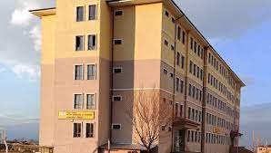
ENDÜSTRİYEL OTOMASYON TEKNOLOJİLERİ ALANI
1- Endüstriyel Kontrol
2- Mekatronik

Endüstride otomatik üretim yapan makinelerin bakımı, onarımı, programlanması ve temel olarak imalatı, otomasyon sistemlerinin ağ yapılarını kullanarak üretimin ölçümü, izlenmesi ve denetlenmesi için donanım ve yazılım işlemlerini yapma yeterliklerini kazandırmaya yönelik eğitim ve öğretim verilen alandır.
UÇAK BAKIM
Uçak gövde-motor ve uçak elektronik sistemleri ile ilgili yeterlikleri kazandırmaya yönelik eğitim ve öğretim verilen alandır. Ülkemiz, dünyada havacılık sektörünün kurallarını belirleyen iki otoriteden biri olan Joint Aviation Authorities (JAA)’ in tam üyesidir. Bu tam üyelikle havacılık ile ilgili kuralların ve prosedürlerin standart duruma getirilmesi, üye ülkeler arasında uçak, uçak parçası ve bakım personeli alışverişinin kolaylaştırılması, sivil havacılık faaliyetlerinde en yüksek emniyet standartlarının geliştirilmesini sağlamıştır. Alanın Altında Yer Alan Dallar:
1. Uçak Gövde-Motor
2. Uçak Elektronik
EĞİTİM VE KARİYER İMKÂNLARI
Meslek lisesinden sonra “Yükseköğretim Kurumları Sınavında” (YKS) başarılı olanlar lisans programlarına ya da meslek yüksekokullarının ilgili bölümlerine devam edebilirler. Mezun olan öğrencilerin ek puanları ile yerleşebilecekleri ön lisans programları da mevcuttur. Uçak Bakım alanında çalışacak meslek elemanları; sivil uçak bakım merkezleri, askerî hava ikmal bakım merkezleri, uçak fabrikaları gibi iş piyasasının ihtiyacına göre istihdam edilmektedir. Geniş bir iş ve çalışma alanı vardır. İstanbul Sabiha Gökçen Havaalanı’nın 2008 yılında uluslararası Havacılık Bakım Onarım Merkezi (HABOM) olması ve sivil havacılıktaki gelişmeler; alanda istihdam imkânını artırmaktadır. Bununla beraber özel havacılık şirketleri kendi bakım merkezlerini ülkemizin çeşitli şehirlerinde kurmayı planlamaktadır. Ayrıca bayanlar da bu mesleklerde eğitim alıp teknisyen olarak çalışabilmektedir.
YENİLENEBİLİR ENERJİ TEKNOLOJİLERİ ALANI
Yenilenebilir enerji teknolojileri; rüzgâr ve güneş enerjisinden elektrik üreten küçük ve büyük çaplı santrallerin kurulumu, işletilmesi, bakımı, onarımı ve arızalarının giderilmesi ile ilgili yeterlikleri kazandırmaya yönelik eğitim ve öğretim verilen alandır.
Alanın Altında Yer Alan Dallar Alanımızda öğrenim gören öğrencilere 12.Sınıfta Güneş Enerjisi Sistemleri veya Rüzgâr Enerjisi Sistemleri dallarında eğitim sertifika verilmektedir.

YUNUS EMRE MESLEKİ VE TEKNİK ANADOLU LİSESİ
1.AİLE VE TÜKETİCİ HİZMETLERİ ALANI
Aile ve Tüketici Hizmetleri alanı; kamu ve özel kuruluşlara bağlı hastane, Aile, Çalışma ve Sosyal Hizmetler Bakanlığı'na bağlı kurum ve kuruluşlar, kamu ve özel dernek ve vakıflar, yerel yönetim kurumları, Sanayi ve Ticaret Bakanlığının ilgili birimleri, otel, tatil köyü, huzurevi, misafirhane, öğrenci yurtları, rehabilitasyon merkezleri, tüketim malları üreten firmalar, hipermarketler, belediyeler, tüketim faaliyetlerinin gerçekleştiği alanlarda tüketici haklarının korunması, şikayetlerin alınması, müşteri memnuniyeti konularını kapsayan iş ve işlemler ile ilgili çalışılan kurumlar vb. yerlerde istihdam edilmek üzere, bu kurumların ihtiyaç duyduğu nitelikli personel ihtiyacına cevap verecek bireylerin yetiştirildiği alandır.
Bu amaçla Aile ve Tüketici Hizmetleri alanı birey, aile ve kurumlara profesyonel hizmet götürebilecek meslek elemanlarının yetiştirilmesine cevap verebilecektir.
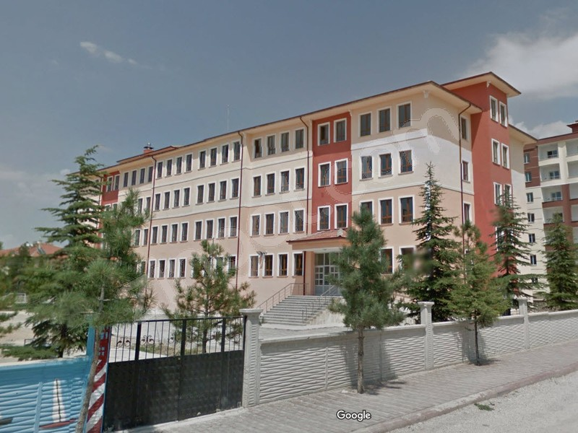
Alanın Altında Yer Alan Meslekler
    - Sosyal Hizmetler (Sosyal Yardımcı)
    - Tüketici Hizmetleri (Tüketici Hizmetleri Elemanı)

2. MODA TASARIM TEKNOLOJİLERİ ALANI
- Giysi Kalıp Tasarımı ve Üretimi
- Terzilik

3. ÇOCUK GELİŞİMİ VE EĞİTİMİ ALANI
4. BİLİŞİM TEKNOLOJİLERİ ALANI
- Ağ İşletmenliği ve Siber Güvenlik Dalı
- Yazılım Geliştirme Dalı

İPEKYOLU MESLEKİ VE TEKNİK ANADOLU LİSESİ
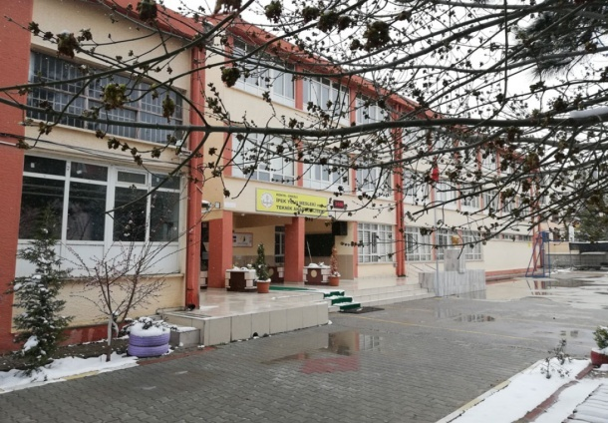
- Bilişim Teknolojileri Alanı
- Muhasebe ve Finansman Alanı
- Adalet Alanı
- Pazarlama ve Perakende Alanı

EREĞLİ MESLEKİ VE TEKNİK ANADOLU LİSESİ
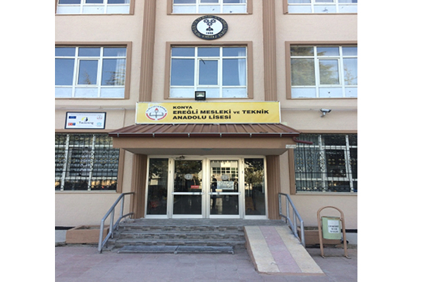
- Anadolu Teknik Programı
- Elektrik Elektronik Teknolojisi
- Anadolu Meslek Programı
- Bilişim Teknolojileri
- Elektrik Elektronik Teknolojisi
- Makine Teknolojisi
- Metal Teknolojisi
- Mobilya ve İç Mekân Tasarımı
- Motorlu Araçlar Teknolojisi
- Kimya Teknolojisi
- Tesisat Teknolojisi ve İklimlendirme
- İnşaat Teknolojisi

TOKİ ŞEHİT HİDAYET ERDOĞAN MESLEKİ VE TEKNİK ANADOLU LİSESİ
- Konaklama ve Seyahat Hizmetleri Alanı
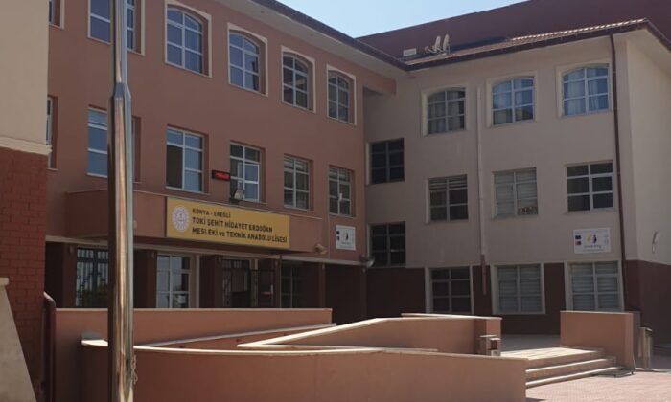
- Kat Hizmetleri Dalı
- Yiyecek İçecek Hizmetleri Alanı
- Mutfak Elemanı (Aşçı)
- Servis Elemanı (Garson)
- Pastacılık
- Barmenlik
- Host/Hosteslik

Bu meslek elemanlarının dışında Sos Aşçısı, Sıcak Yemek Aşçısı, Soğuk Yemek Aşçısı, Kahvaltı Aşçısı Baklavacı, Börekçi, Pizzacı, Muhallebici, Yufkacı, Hamurkâr Kasap, Barlar Şefi, Bar Kaptanı, Şarap Servis Elemanı, Tranşör, Kahveci Güzeli, Komi, Bulaşıkçı gibi meslekler bulunmaktadır. Hostluk /Hosteslik meslek dalında da Uçak Hostesi, Yer Hizmetleri Hostesi, Tren Hostesi, Otobüs Hostesi, Fuar/Kongre Hostesi meslekleri yer almaktadır.

LOKMAN HEKİM ANADOLU MESLEKİ VE TEKNİK ANADOLU LİSESİ
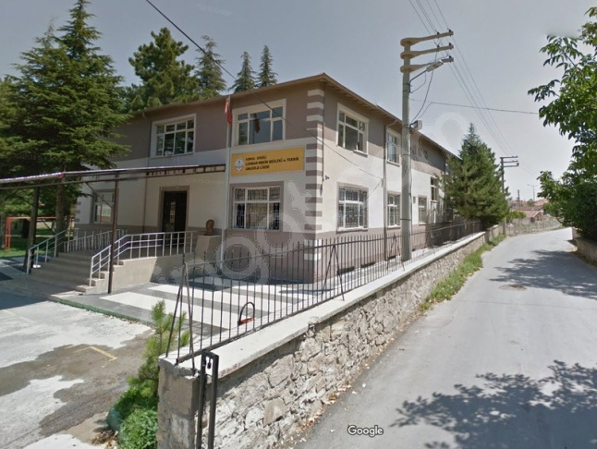
Sağlık Hizmetleri Alanı:
- Hemşire Yardımcılığı Dalı
- Ebe Yardımcılığı Dalı
- Sağlık Bakımı Hizmetleri Dalı

